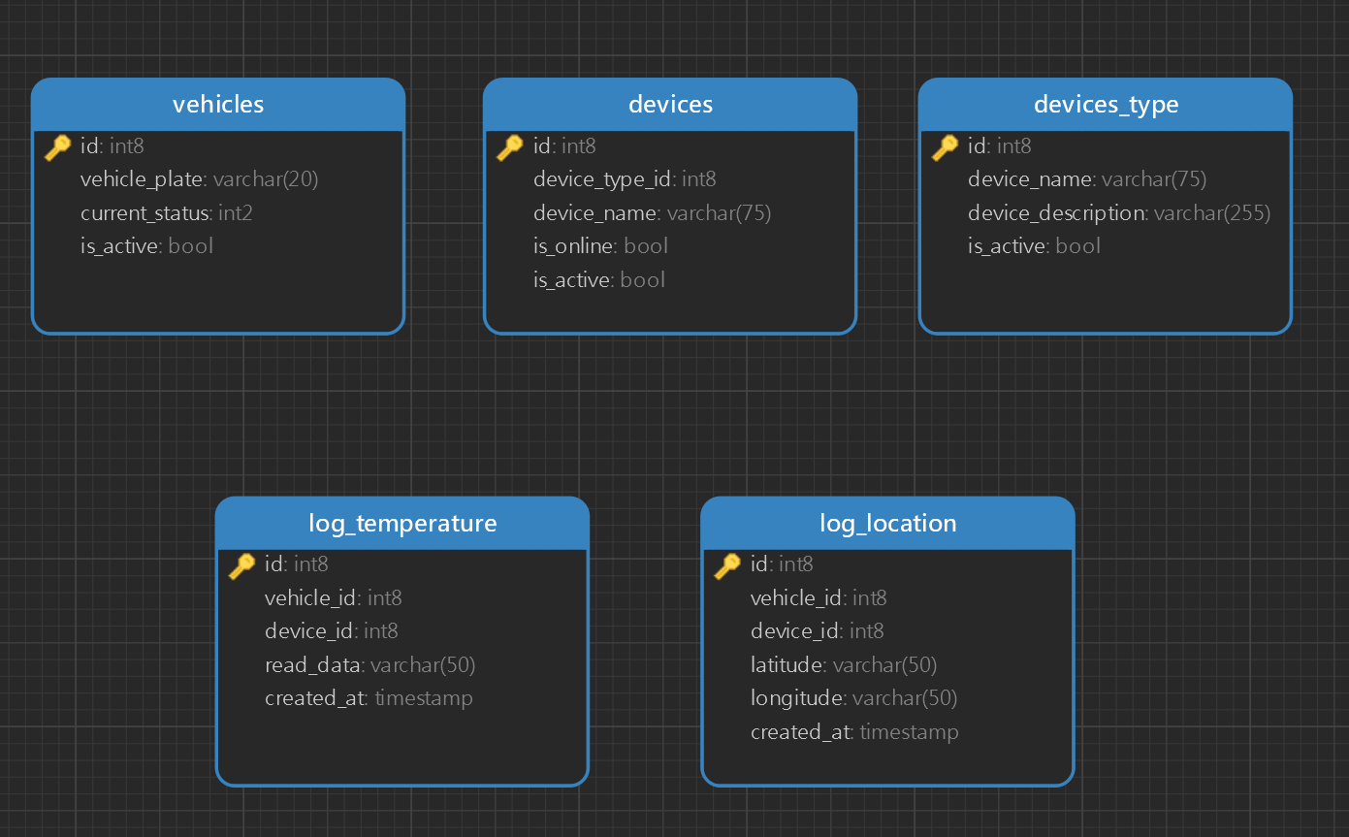

Not : devices 🡪 vehicle_id eklenecek

1. Yukaridaki tablolar PostgreSQL ile yazılacak.
2. NodeJs Express ile basit API yazılacak

Senaryo:

Bir nakliye sirketiniz var, ve 10 adet TIR (uzun araç) var, bu araclarin ustunde 2 adet cihaz (kasa isi kontrol sensoru diğeri ise gps konum bilgisi) var ve bu cihazlari sisteme kaydetmek gerekiyor,

Sisteme kayit yapilirken takip edilecek asamalar

1. Araclari (TIR) sisteme plakalar ile kaydet
2. Daha sonra device_type tablosuna 2 adet cihaz turu ekleyeceksiniz (sicaklik sensoru, GPS gibi)
3. Sisteme kaydedilen her TIR’a 2 adet cihaz tanimlayacaksiniz.
4. Sonra api ile log_temperature ve log_location route kismina okunan datayi post yöntemi ile gonderiyosunuz.

Routes :

Parent root -> vehicle

Get -> vehicle_list

Post-> vehicle_add

Patch-> vehicle_update

Delete-> vehicle_delete

--------------------------------------------------------------------------------------------

Parent root -> device

Get -> device_list

Post-> device_add

Patch-> device_update

Delete-> device_delete

--------------------------------------------------------------------------------------------

Parent root -> device_type

Get ->type_list

Post-> type_add

Delete-> device_delete

--------------------------------------------------------------------------------------------

Parent root -> log_temperature

Get -> temp_list

Post-> temp_add

--------------------------------------------------------------------------------------------

Parent root -> log_location

Get -> gps_list

Post-> gps_add